27. Strainanalyse mit der Projektionsmethode nach Panozzo

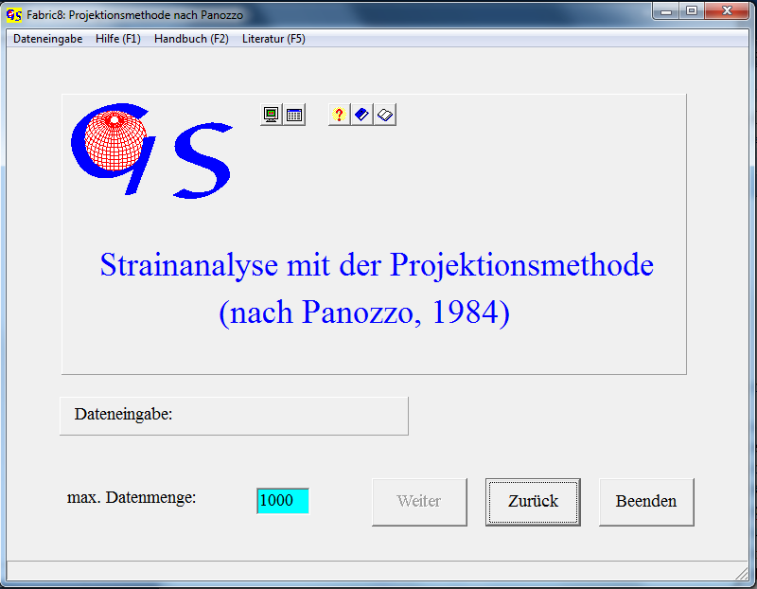
Abb. 1

Dieses Programm ermittelt die Form einer Strain-Ellipse aus den Umrisslinien von Partikeln, die als Polygone erfaßt wurden.
In der Abbildung eines Korngefueges (Dünnschliff oder Gesteinsoberfläche) werden einzelne Körnerumrisse als geschlossene Polygone digitalisiert. Diese Polygone werden um 180° rotiert. Bei dieser Rotation werden die Umrisslinien auf eine Referenzlinie projiziert. Hierbei wird die Summe der Längen dieser Projektionen für jedes Winkelinkrement (ΣP[α]) ermittelt (Panozzo, 1984). ΣP[α]_{max} ist die lange Achse der summierten Strainellipse. Der zugehörige Winkel Θ ist der Einfallswinkel der Ellipse gegen die Referenzlinie. Das Verhältnis ΣP[α]_{max} / ΣP[α]_{min} ist die Elliptizität (R) des Gefüges (Abb. 2).
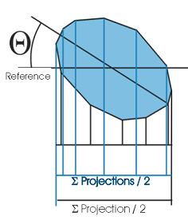Abb.2

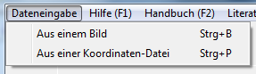
Abb. 3

Die Dateneingabe kann aus einem Bild oder aus einer Koordinaten-Datei erfolgen.
Die Eingabe eines Bildes ist in Programm 26 beschrieben.

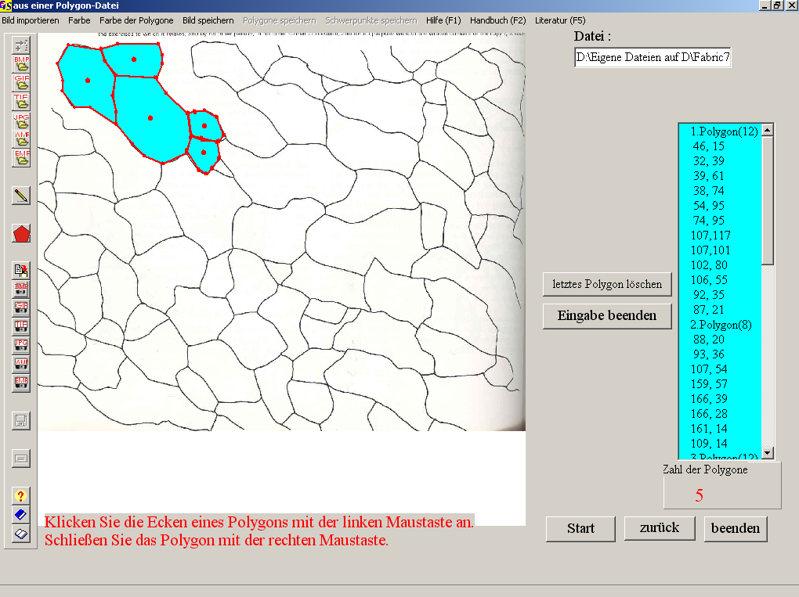
Abb. 4

Abb. 4 zeigt Polygonumrisse aus Ramsay & Huber (1987). Die Digitalisierung der Polygone erfolgt so, daß man in der gleichen Richtung (im Uhrzeigersinn oder gegen den Uhrzeiger) mit der linken Maustaste alle Eckpunkte eines Polygons anklickt. Das Polygon wird mit der rechten Maustaste geschlossen. Hierauf wird es mit der im Menu "Farbe des Polygons" gewählten Farbe gefüllt.
Sind alle Polygone digitalisiert, wird die Taste "Eingabe beenden" gedrückt. Jetzt können die Werte gespeichert werden und/oder die Auswertung wird geplottet (Abb. 5).

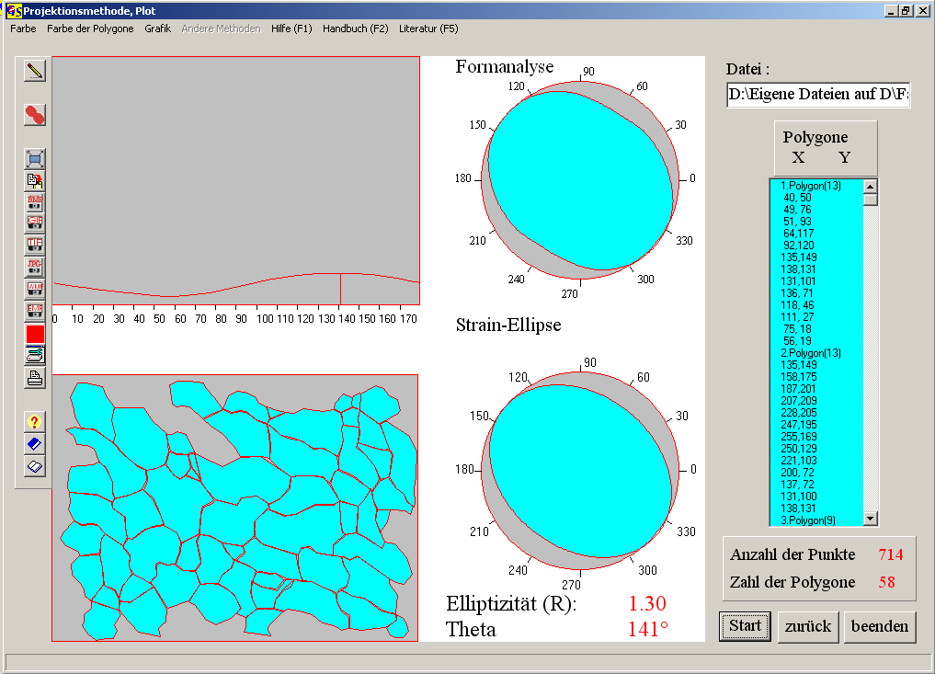
Abb. 5

Im Listenfeld auf der rechten Seite sind die Daten aufgelistet. Die Abbildung links unten zeigt die digitalisierten Polygone. Links oben sind die normierten Summen (ΣP[α]) der projizierten Umrisslinien gegen den Rotationswinkel α dargestellt. Das Maximum ist durch den senkrechten Strich markiert. Das Diagramm Formanalyse stellt eine Richtungsrose aller ΣP[α] dar, währnd die Strainellipse aus R und Θ errechnet wurde.

